2018年3月16日 星期五 多云 9～13℃

益阳大通湖200MWp渔光互补发电项目

二期100MWp渔光互补发电项目情况说明：

一：施工情况

* 29区支架安装9人；
* 31区1\*4mm2电缆铺设4人；桥架安装3人；
* 32区支架安装5人；抱箍安装2人；立柱焊接2人；
* 33区支架安装14人；
* 33区箱变平台绑筋5人；
* 34区组件安装9人；
* 41区檩条安装8人；
* 62区组件安装5人；
* 验收29区南9排支架，存在问题：有个别处螺丝紧固不到位，有一处管桩桩头有开裂；平整度基本符合设计规范要求，

发现问题已经通知施工方整改。

二期现场共66人施工

照片如下：

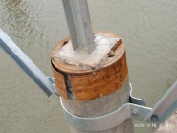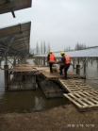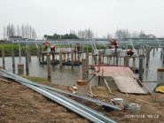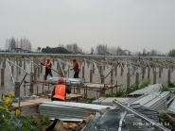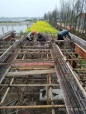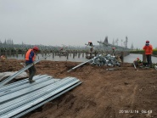

现场人员：张海龙、苏振峰、仵升靓。